个人卡录入

**个人实体卡录入视频流程：**

**<新个人卡录入.mp4>**

# 实体卡录入：会员中心-卡号管理-实体卡-新增-个人卡

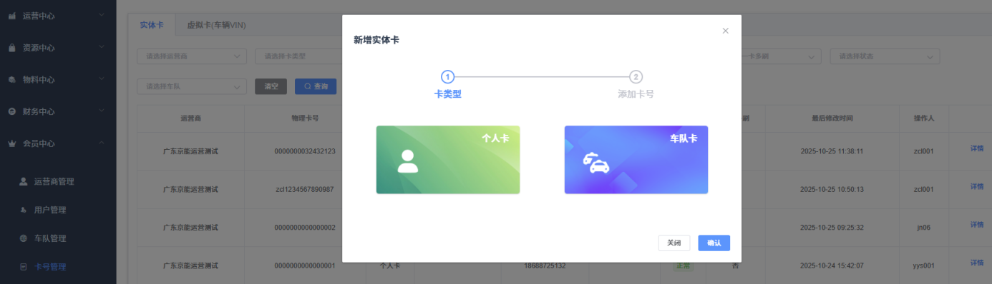

配置实体卡基础信息，一个手机号可以绑定多张实体卡

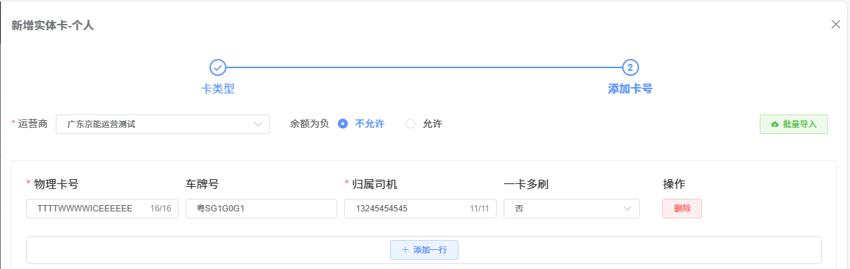

# VIN码录入：会员中心-卡号管理-虚拟卡（车辆VIN）-新增

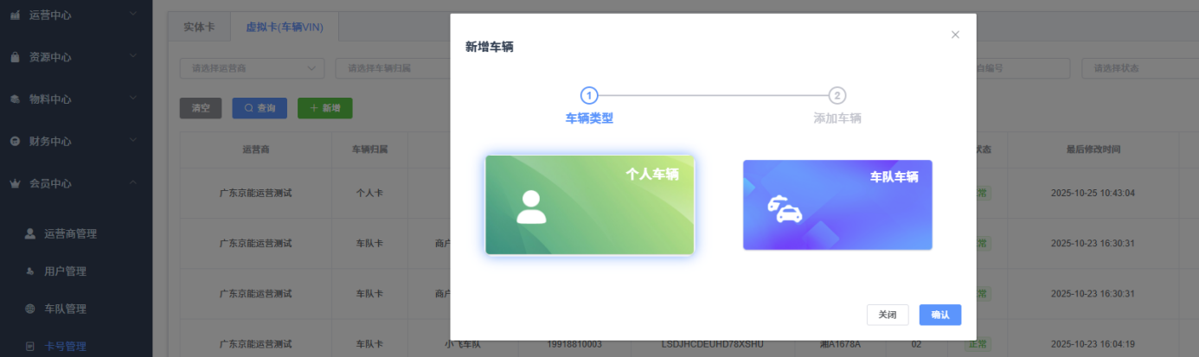

配置虚拟卡基础信息，一个手机号可以绑定多张虚拟卡

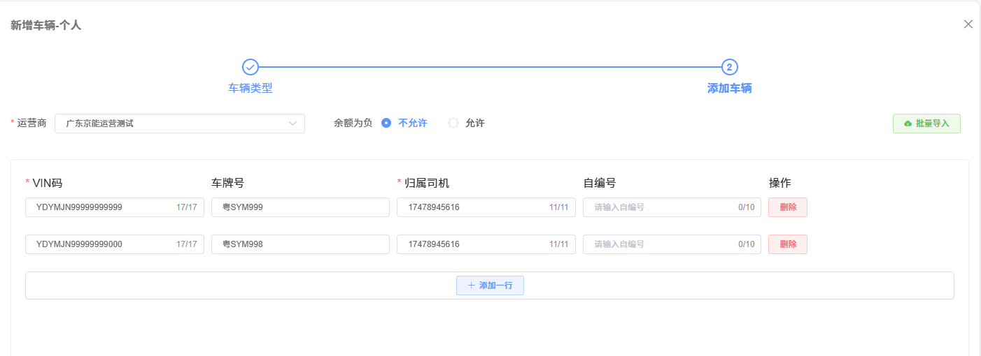

配置实体卡/虚拟卡归属司机会员费率

会员中心-用户管理-用户组列表-新增，将以上归属司机手机号录入，点击下一步。

**同一运营商下同一手机号只能加入一个用户组。**

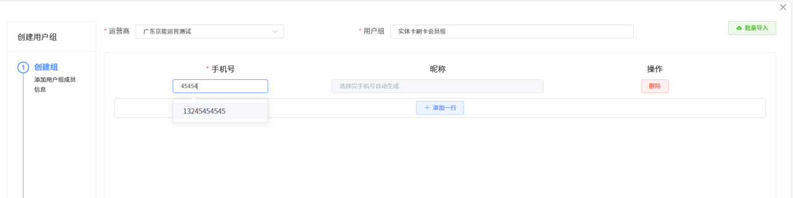

设置用户组优惠费率

1. 全部场站：后续新增场站，会员组内会员自动应用此费率。
2. 部分场站：未选择的场站，用户组内会员充电使用场站费率

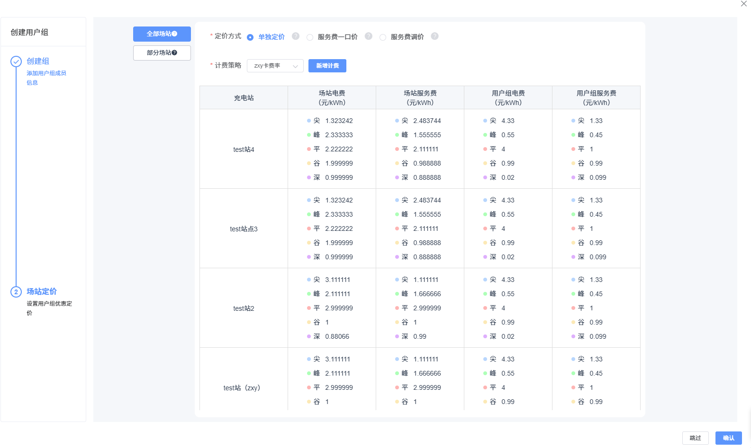个人卡充值

会员中心-用户管理-用户列表，搜索对应手机号，点击充值，扣款也在此操作

